注册登录

1. 简要说明：

本用例描述了，学生、送水员、管理员注册账号并且登陆的过程

1. 参与者：

学生用户

送水员用户

管理员用户

1. 事件流：
   1. 基本事件流

用例开始与全新系统界面，用户选择登陆或者注册账号的操作。

* + 1. 系统要求用户选择操作类型，登陆，或者注册。
    2. 一旦用户提供了相应的信息，那么对应的子事件流将会被执行。

2).1注册账号

A.系统将注册账号的所需要填写的信息显示给用户，包括用户名以及密码。

B.用户按照信息提示填写资料

C.用户点击，“完成注册”按钮

C.1用户未正确填写用户名

C.2用户未正确填写密码

2).2登陆账号

a.系统将登陆账号所需要的信息显示给用户

b.用户按照提示填写相关信息

c.用户点击，“登陆”按钮

c.1用户没有正确填写用户名

c.1用户没有正确填写密码

* 1. 备用事件流

C.1：用户未正确填写用户名

>未正确填写用户名而点击注册时，提示“用户名输入有误”或“用户名不能为空”或“用户名已存在”

C.2：用户未正确填写密码

>未正确填写密码而点击注册时，提示“密码格式不正确”或“密码不能为空”

c.1用户没有正确填写用户名

>填写用户名错误时，提示“用户名不存在”

c.2用户没有正确填写密码

>填写密码错误时，提示“密码错误”

1. 特殊需求

无

1. 前置条件

无

1. 后置条件

如果用例成功，则进入了用户登陆个人主页，或者用户在用户信息系统中将被创建

（7）活动图

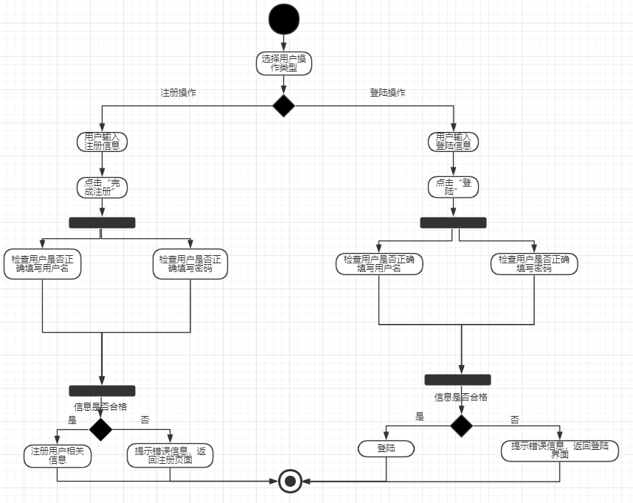

时序图：

登陆：

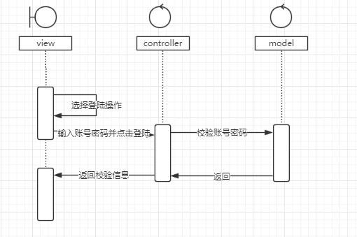

注册：

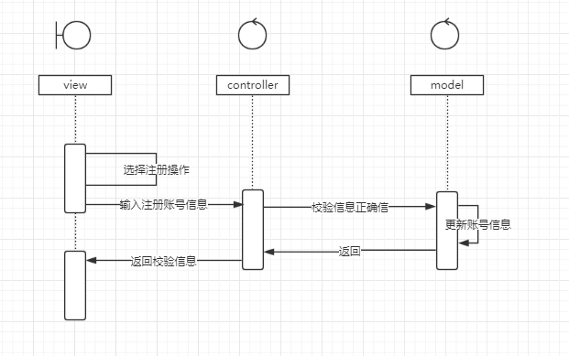

协作图：

